**Реферат**

Пояснительная записка курсового проекта содержит 38 страниц пояснительной записки, 27 иллюстраций, 7 источников литературы, 4 приложения.

NODEJS, POSTGRESS, REACTJS, WEBSOCKET, CROSSPLATRFORM APPLICATION

Основная цель курсового проекта: проектирование базы данных для приложения по контролю пищевых привычек и освоение технологии OLAP.

В первой главе проводится аналитический обзор литературы по тематике курсового проекта и содержит анализ методов решения поставленных задач.

Вторая глава посвящена процессу проектирования системы.

В третьей главе приведено обоснование технических приёмов.

В четвертой главе описан процесс тестирования, позволяющий понять интерфейс программного средства и предоставить доказательства работоспособности приложения.

В заключении приведены результаты проделанной работы.

**Содержание**

Введение 3

1 Аналитический обзор литературы 4

1.1 Аналитический обзор источников 4

1.2 Обзор аналогов 4

2 Разработка программного средства 6

2.1 Проектирование структуры базы данных 6

2.2 Проектирование модели базы данных 9

2.3 Проектирование структуры сервера 10

2.4 Проектирование приложения клиента 11

3 Обоснование технических приемов программирования 14

4 Тестирование, руководство пользователя 17

Заключение 29

Список литературы 30

Приложение А 31

Приложение Б 32

Приложение В 34

Приложение Г 36

# Введение

Целью данной работы является разработка кроссплатформенного веб-приложения на тему «Магазин электроники». Приложение представляет из себя интернет-магазин, предоставляющий пользователю удобный функционал для ознакомления с ассортиментом магазина и оформления заказов.

Node.js – программная платформа, основанная на движке Chrome V8. Node.js асинхронен и событийно-ориентирован. Данная платформа позволяет JavaScript взаимодействовать с устройствами ввода-вывода через свой API, подключать другие внешние библиотеки. Node.js предназначен для построения масштабируемых сетевых приложений, преимущественно серверов.

В качестве СУБД была выбрана Microsoft SQL Server, поскольку данная база данных обладает необходимой простотой, производительностью и надежностью.

Написанное приложение строится на клиент-серверной архитектуре. В качестве клиента выступает приложение, написанное на HTML и JavaScript, которое отображается в браузере. Для сервера была выбрана платформа Node.js в связи с кроссплатформенностью, простотой развертки сервера и гибкости работы за счёт npm и пакетов.

Основные требования к приложению:

* авторизация и регистрация пользователя;
* создание новых учетных записей пользователя;
* оформление заказа пользователем;
* создание чата с представителем техподдержки;
* предоставление возможности доступа к таблицам БД администратору;
* поддержка беседы через чат с клиентом со стороны администратора.

В пояснительной записке вы сможете найти краткую информацию о похожих продуктах, архитектуре, реализации проекта, руководстве пользователя, а также информацию о тестировании приложения.

# Аналитический обзор литературы

## Аналитический обзор источников

В ходе подготовки пояснительной записки была изучена специальная техническая, учебно-методическая и справочная литература, статьи и материалы, опубликованные в сети интернет.

Основная информация о работе с фреймворком Express была получена из официальной документации и лекций.

Принципы построения пользовательских интерфейсов с использованием JavaScript библиотеки React были изучены при помощи интернет-источников и статей.

При разработке приложения также использовались библиотеки React компонентов MUI и Bootstrap, информация о которых была получена из официальной документации.

## Обзор аналогов

Для создания принципиально нового решения в виде программного продукта, используемого в качестве интернет-магазина, необходимо проанализировать уже существующее программные средства в данной сфере. Анализ достоинств и недостатков этих аналогов позволит сформировать требования к проектируемому программному средству, учитывающие опыт существующих разработок и внести в них улучшения или изменения.

В результате поиска были рассмотрены следующие ресурсы:

* "5 элемент" – это интернет-магазина электронных товаров и техники, который брался за пример при разработке приложения.

Он предоставляет весь необходимый функционал по работе с ассортиментом магазина, обеспечивает пользователя сайтом возможностью обратиться в онлайн-техподдержку, удобно оформить заказ и, по необходимости, провести оплату. Основные преимущества данного приложения:

1. Удобная система фильтрации с хорошо логически продуманным алгоритмом отбора продуктов по необходимым категориям и характеристикам.
2. Наличие возможности сравнить несколько товаров между собой.
3. Возможность добавить товар во вкладку "Избранные" с возможностью в дальнейшем вернуться к понравившимся товарам без необходимости добавлять их в корзину.
4. Наличие удобного чата техподдержки.
5. Стильный и приятный дизайн.
6. Интерфейс, помогающий пользователю найти необходимый товар через систему поиска аналогов;
7. Удобная система оформления заказов, регистрации и авторизации пользователей.

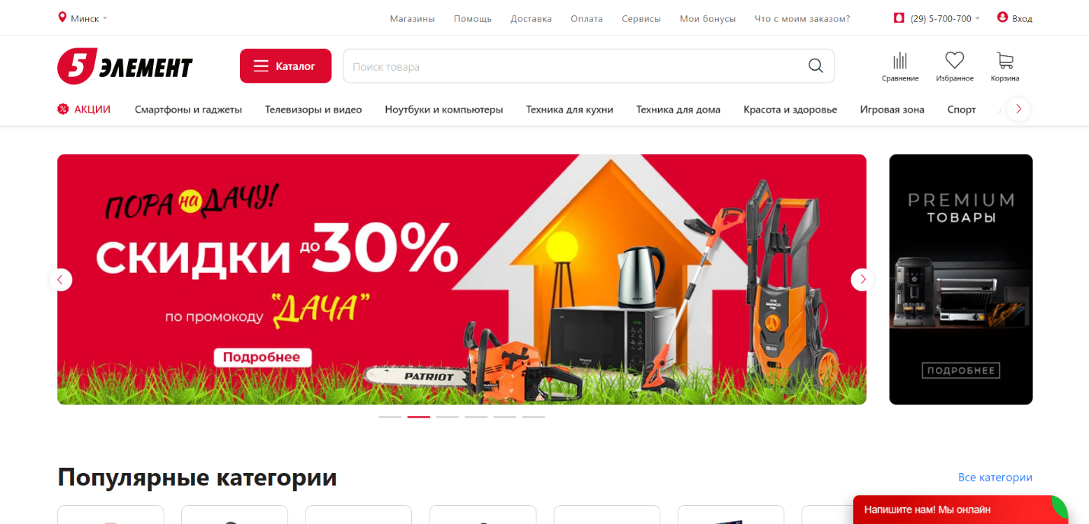

Рисунок 1.1 – главная страница сайта "5 элемент"

* "Wildberries" – международный интернет-магазин одежды, обуви, электроники, детских товаров, товаров для дома и других товаров. Веб-приложение отличается качественным дизайном, удобной системой фильтрации товаров и кастомизации содержимого страниц в зависимости от выбранного местоположения пользователя.

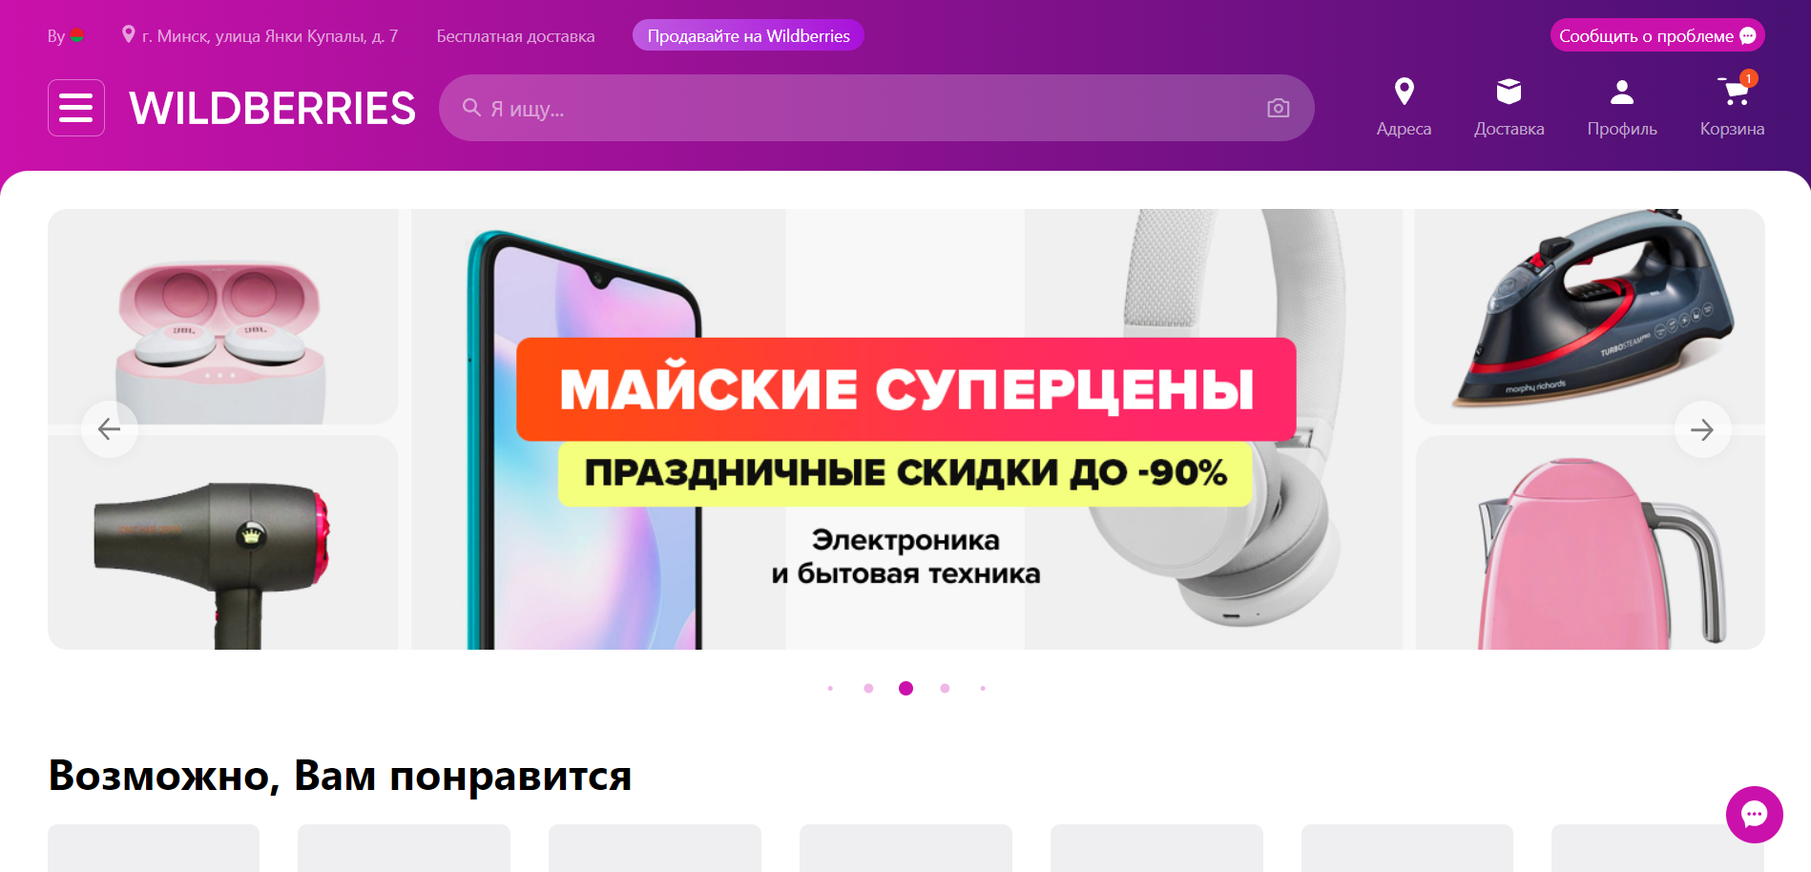

Рисунок 1.2 – главная страница сайта " Wildberries"

# 2 Разработка программного средства

При разработке курсового проекта весь процесс был разбит на следующие этапа:

* проектирование базы данных;
* разработка серверной части приложения;
* разработка клиентской части приложения.

## 2.1 Проектирование структуры базы данных

В базе данных находится 8 таблиц. В таблице Users хранятся данные для идентификации пользователей, зарегистрированных в приложении, CharRooms – информация о сеансах техподдержки, BasketDevices – текущий список товаров в корзинах пользователей, Ratings – оценки товаров пользователями, Devices – список товаров или ассортимент магазина, Brands – список брендов товаров, Types – список категорий товаров, DeviceInfos – список характеристик товаров

Таблица Users состоит из следующих столбцов:

* id – тип данных int;
* email – тип данных varchar;
* password – тип данных varchar;
* role – тип данных varchar;
* createdAt – тип данных timestamp;
* updatedAt – тип данных timestamp.

Столбец email содержит почту пользователя, которая используется как логин в процессе авторизации, password – хешированный алгоритмом SHA-1 пароль, role – роль пользователя, createdAt – дата создания записи, updatedAt – дата последней модификации записи.

Таблица CharRooms состоит из столбцов:

* id – тип данных int;
* userId – тип данных int;
* adminId – тип данных int;
* username – тип данных varchar;
* createdAt – тип данных timestamp;
* updatedAt – тип данных timestamp;
* closedAt - тип данных timestamp.

Столбец userId содержится идентификатор пользователя, которому соответствует запись в таблице, adminId – содержит идентификатор администратора, которому соответствует запись в таблице, username – имя, под которым пользователь представился в чате, createdAt – дата создания записи, updatedAt – дата последней модификации записи, closedAt – дата и время закрытия сеанса чата.

Таблица BasketDevices состоит из столбцов:

* id – тип данных int;
* userId – тип данных int;
* deviceId – тип данных int;
* updatedAt – тип данных timestamp;
* createdAt - тип данных timestamp.

В столбце userId содержится идентификатор пользователя, которому соответствует запись в таблице, deviceId – содержит идентификатор товара, которому соответствует запись в таблице, createdAt – дата создания записи, updatedAt – дата последней модификации записи.

Таблица Ratings включает столбцы:

* id – тип данных int;
* userId – тип данных int;
* deviceId – тип данных int;
* rate – тип данных numeric
* updatedAt – тип данных timestamp;
* createdAt - тип данных timestamp.

В столбце userId содержится идентификатор пользователя, которому соответствует запись в таблице, deviceId – содержит идентификатор товара, которому соответствует запись в таблице, createdAt – дата создания записи, updatedAt – дата последней модификации записи, rate – значение оценки товара, поставленной пользователем.

Таблица Devices включает столбцы:

* id – тип данных int;
* name – тип данных varchar;
* price – тип данных numeric;
* image – тип данных varchar;
* typeId – тип данных int;
* brandId – тип данных int;
* updatedAt – тип данных timestamp;
* createdAt - тип данных timestamp.

В столбце name содержится наименование товара, price – содержит цену товара, которому соответствует запись в таблице, image – название изображения к товару, typeId – содержит идентификатор типа, которому соответствует запись в таблице категорий, brandId – содержит идентификатор типа, которому соответствует запись в таблице категорий, createdAt – дата создания записи, updatedAt – дата последней модификации записи.

Таблица Brands включает столбцы:

* id – тип данных int;
* name – тип данных varchar;
* updatedAt – тип данных timestamp;
* createdAt - тип данных timestamp.

В столбце name содержится наименование бренда, createdAt – дата создания записи, updatedAt – дата последней модификации записи.

Таблица Types включает столбцы:

* id – тип данных int;
* name – тип данных varchar;
* updatedAt – тип данных timestamp;
* createdAt - тип данных timestamp.

В столбце name содержится наименование типа, createdAt – дата создания записи, updatedAt – дата последней модификации записи, rate – значение оценки товара, поставленной пользователем.

Таблица DeviceInfos включает столбцы:

* id – тип данных int;
* deviceId – тип данных int;
* title – тип данных varchar;
* description – тип данных varchar;
* updatedAt – тип данных timestamp;
* createdAt - тип данных timestamp.

В столбце deviceId содержится идентификатор товара, которому соответствует запись в таблице товаров, title – наименование характеристики, description – значение характеристики, createdAt – дата создания записи, updatedAt – дата последней модификации записи.

Логическая схема данных базы данных приложения представлена в Приложении A.

## 2.2 Проектирование модели базы данных

Для работы с базой данных на уровне сервера было принято решение связать данные с концепциями объектно-ориентированных языков, то есть использовать Object-Relational Mapping (далее - ORM).

ORM – технология программирования, которая связывает базы данных с концепциями объектно-ориентированных языков программирования, создавая «виртуальную объектную базу данных». Данная технология позволяет проектировать работу с данными в терминах классов, а не таблиц данных. Она позволяет преобразовывать классы в данные, пригодные для хранения в базе данных, причем схему преобразования определяет сам разработчик. Благодаря технологии ORM нет необходимости писать SQL-код для взаимодействия с локальной базой данных.

В частности, был выбран пакет Sequelize для реализации ORM в Node.js. Для работы с данными необходимо было разработать модель данных. Пример модуля с моделями данных представлен в виде листинга приложения Б.

Так как многие объекты модели требуют авторизации в базе данных, в отдельный модуль были вынесены настройки подключения к Postgres при помощи Sequelize (модуль конфигурации представлен в листинге 2.1). В проекте определены переменный среды исполнения, которые подставляются вместо соответствующих наименований в конфигурации.

Листинг 2.1 – Модуль конфигурации Sequelize

|  |
| --- |
| module.exports = new Sequelize(  process.env.DB_NAME,  process.env.DB_USER,  process.env.DB_PASSWORD,  {  dialect: 'postgres',  host: process.env.DB_HOST,  port: process.env.DB_PORT,  pool: {  max: 50,  min: 0,  idle: 10000  }  }  ) |

Для упрощения редактирования и удаления записей в базе данных внешние ключи помечены как "on delete cascade", что означает, что при попытке удаления каких-либо данных из главной таблицы, которые связаны с данными в зависимой таблице, соответствующие данные в зависимой таблице также будут очищаться.

## 2.3 Проектирование структуры сервера

Структура сервера была разработана соответствии с архитектурным паттерном Model-View-Controller (далее - MVC), что делает её читабельной и легко расширяемой.

MVC подразумевает под собой разделение проекта на три независимые компоненты:

* Model – модель, предоставляет данные и реагирует на команды контроллера, изменяя своё состояние.
* View – представление, отвечает за отображение данных модели пользователю, реагируя на изменения модели.
* Controller – контроллер, интерпретирует действия пользователя, оповещая модель о необходимости изменений.

В данном проекте модель работает с базой данных. Каждый объект базы данных имеет свой класс-сущность, сформированный при помощи Sequelize. Эти классы реализованы в отдельных модулях, что позволяет при необходимости вызвать какой-либо метод репозитория в контроллере.

Контроллер выполняет функцию маршрутизатора запросов к серверу. Контроллер (как часть MVC) состоит из двух частей:

* маршрутизатора index, который принимает запросы и передает их определенным контроллерам. Дерево маршрутизации можно увидеть в листинге 2.2.

Листинг 2.2 – Дерево маршрутизации index

|  |
| --- |
| const Router = require('express');  const router = new Router()  const deviceRouter = require('./deviceRouter')  const userRouter = require('./userRouter')  const brandRouter = require('./brandRouter')  const typeRouter = require('./typeRouter')  const basketDeviceRouter = require('./basketDeviceRouter')  const ratingRouter = require('./ratingRouter')  const chatRouter = require('./chatRoomRouter')  router.use('/user', userRouter)  router.use('/type', typeRouter)  router.use('/brand', brandRouter)  router.use('/device', deviceRouter)  router.use('/basketdevice', basketDeviceRouter)  router.use('/rating', ratingRouter)  router.use('/chat', chatRouter) |

* контроллеров репозитория controllers, каждый из которых обрабатывает свой определенный путь маршрутизатора. Пример архитектуры файлов контроллера MVC можно увидеть на рисунке 2.1. Пример класса контроллера представлен в приложении В.

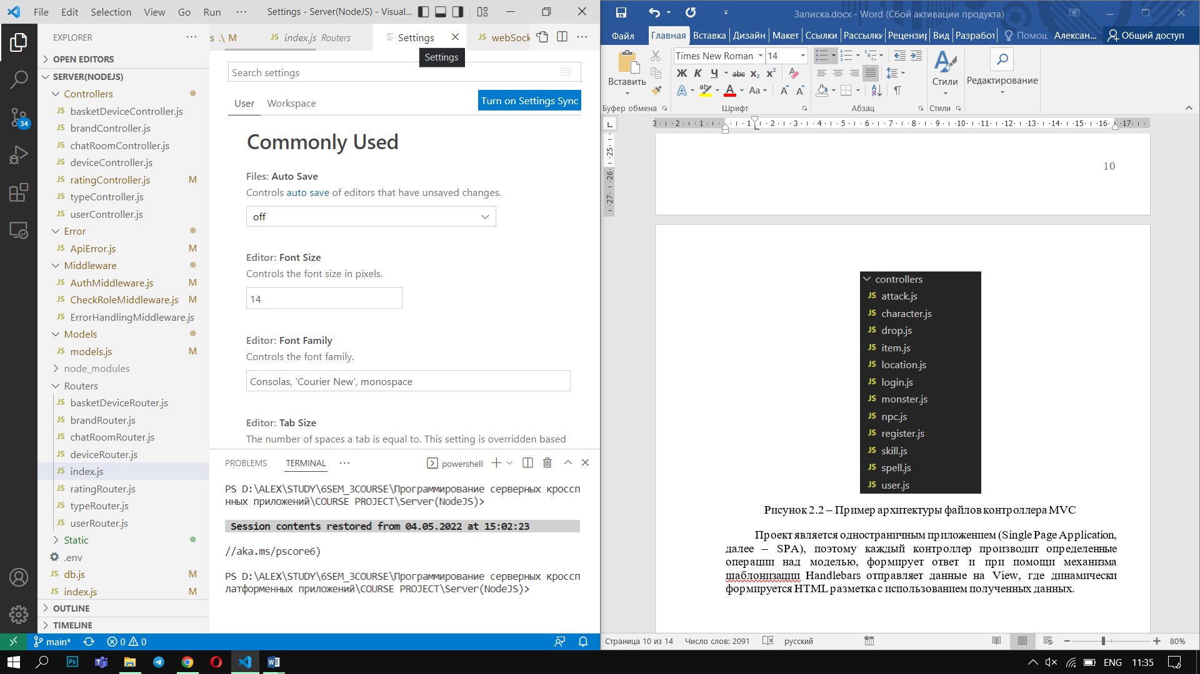

Рисунок 2.1 – Пример архитектуры файлов контроллера MVC

Проект является одностраничным приложением (Single Page Application, далее – SPA), поэтому каждый контроллер производит определенные операции над моделью, формирует ответ и отправляет данные клиентской части приложения, написанной на ReactJS, где динамически формируется HTML разметка с использованием полученных данных.

## 2.4 Проектирование приложения клиента

Так как проект является кроссплатформенным, клиентская часть была разработана для использования в браузере. Было принято решение реализовать SPA приложение, поэтому оно должно уметь запрашивать у сервера необходимые данные и динамически изменять представление в зависимости от полученных данных. Чтобы клиент не видел задержки при запросе у сервера необходимых данных, клиент запрашивает данные асинхронно с использованием promise-ориентированных AJAX и Axios, что позволяет отправить данные при помощи определенного метода на строго фиксированный путь, а также отследить момент принятия данных при помощи секции then(). Пример реализации Axios -запросов представлен в листинге 2.3. Для взаимодействия с сервером определено API, задающий множество функций по манипуляции с данными.

Листинг 2.3 – Пример функции с Axios -запросом

|  |
| --- |
| export const fetchBasketDevices = async (page, limit = 10) =>  {  const { data } = await $authHost.get('api/basketdevice', {  params: {  page, limit  }  })  return data  } |

После каждого успешно выполненного запроса на сервере и получения данных, происходит рендеринг компонента в соответствии с содержимым ответа.

На листинге 2.4 представлен пример применения функции запроса и использования данных для рендеринга в хуке "useEffect".

Листинг 2.4 – Пример использовния хука "useEffect"

|  |
| --- |
| const {device} = useContext(Context)  useEffect(() =>  {  fetchAllTypes().then(data =>  device.setTypes(data))  fetchAllBrands().then(data =>  device.setBrands(data))  fetchDevices(null, null,device.selectedRate, 1, device.limit).then(data =>  {  device.setDevices(data.rows)  device.setTotalCount(data.count)  })  },[]) |

Данные, которые необходимо передавать между компонентами, хранятся в объектах контекста, синтаксис определения которого представлен в листинге 2.5. Пример класса объекта контекста представлен в приложении Г.

Листинг 2.5 – Пример синтаксиса определения контекста приложения

|  |
| --- |
| const root = ReactDOM.createRoot(document.getElementById('root'));  root.render(  <Context.Provider value={{  user : new UserStore(),  device: new DeviceStore(),  brand: new BrandStore(),  type: new TypeStore(),  rating: new RatingStore(),  basketDevice: new BasketDeviceStore(),  chatRoom: new ChatRoomsStore(),  errorResult: new ResultStore(),  successResult: new ResultStore(),  }}>  <BrowserRouter>  <AxiosInterceptor>  <App className="gradientBackground"/>  </AxiosInterceptor>  </BrowserRouter>  </Context.Provider>) |

Для помещения JWT-токена в каждый запрос на взаимодействие с ресурсами, доступными только для авторизированных пользователей, разработан компонент "AxiosInterceptor ".

Листинг 2.6 – Реализация компонента "AxiosInterceptor "

|  |
| --- |
| const $host = axios.create({baseURL: process.env.REACT_APP_API_URL})  const $authHost = axios.create({baseURL: process.env.REACT_APP_API_URL})  const authInterceptor = request => {     request.headers.authorization = `Bearer${localStorage.getItem('token')}`;     return request;}  $authHost.interceptors.request.use(authInterceptor);  const AxiosInterceptor = ({ children }) => {      const {errorResult} = useContext(Context);      const navigate = useNavigate();      useEffect(() => {          const resInterceptor = response =>          {return response;}          const errInterceptor = error =>          {              if (error.response.status === 401)              {                  navigate(LOGIN_ROUTE);              }             else if(error.response.status === 404)  {  navigate(ERROR_ROUTE,{state:{errorCode:404}});  }  else if(error.response.status === 403)  {  navigate(ERROR_ROUTE,{state:{errorCode:403}});       }  errorResult.setMessage(error.response.data.message.message);              return Promise.reject(error);          }   const authResponseInterceptor = $authHost.interceptors.response.use(resInterceptor,errInterceptor);   const responseInterceptor = $host.interceptors.response.use(resInterceptor,errInterceptor);          return () =>          {              $authHost.interceptors.response.eject(authResponseInterceptor);              $host.interceptors.response.eject(responseInterceptor);          }      },[navigate])      return children;  } |

Данный компонент также реализует функционал по обработке ошибок и выводу страницы ошибки, которая имеет различное содержимое, зависящее от номер передаваемой в ответе от сервера ошибки.

# 3 Обоснование технических приемов программирования

При проектировании программного средства в качестве программной платформы для сервера был выбран Node.js с пакетами express, cors, express-fileupload, ws, dotenv, path, bcrypt, jsonwebtoken, tedious и sequelize. Непосредственно для взаимодействия с Postgres нам необходимы только пакеты tedious и sequelize. Схема взаимодействия Node.js с базой данных представлена на рисунке 3.1.

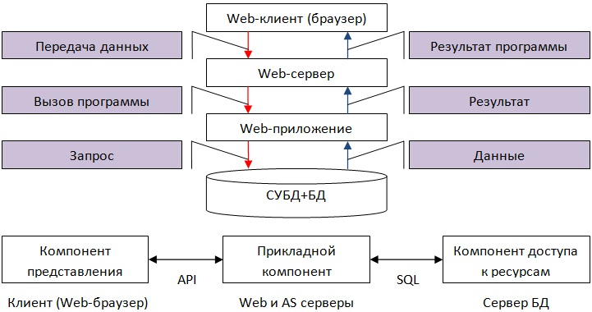

Рисунок 3.1 – Схема взаимодействия Node.JS и базы данных

Для работы с базой данных используется пакет tedious, являющийся TDS драйвером. Посредством этого пакета работает Sequelize, в который мы передаем необходимые настройки конфигурации для подключения к СУБД.

Так как приложение является браузерным, нужно позаботиться о механизме авторизации пользователей. В приложении реализована JWT-авторизация с использованием пакета jsonwebtoken и bcrypt для шифрования пароля пользователя. Элемент конвейера обработки запросов, который отвечает за проверку пользователя на факт авторизации и наличия прав на доступ к ресурсу представлены в листингах 3.1 и 3.2 соответсвенно.

Листинг 3.1 – Реализация middleware проверки авторизации

|  |
| --- |
| module.exports = function(request,response,next)  {  try  {  const token = request.headers.authorization.split(' ')[1];  if(!token)  {  return next(ApiError.notAuthorized("Неавторизованный доступ"));  }  const decoded = jwt.verify(token,process.env.SECRET_KEY);  request.user = decoded;  return next(); |

Продолжение листинга 3.1

}

catch(error)

{

return next(ApiError.notAuthorized("Неавторизованный доступ"));

}

}

Листинг 3.2 – Реализация middleware проверки роли пользователя

|  |
| --- |
| module.exports = function(role)  {  return function (request, response, next)  {  try  {  const token = request.headers.authorization.split(' ')[1]  if (!token)  {  return next(ApiError.notAuthorized("Неавторизованный доступ"));  }  const decoded = jwt.verify(token, process.env.SECRET_KEY)  if (decoded.role !== role)  {  return next(ApiError.notAuthorized("Недостаточно прав"));  }  request.user = decoded;  return next()  }  catch (e)  {  return next(ApiError.notAuthorized("Неавторизованный доступ"));  }  };  } |

При заполнении соответствующих полей в окне логина или регистрации устанавливается заголовок "authorization", который является индикатором авторизации пользователя. При выходе из приложения соответствующее значение перестаёт помещаться в данный заголовок, так как локальное хранилище данных пользователя на стороне клиента очищается.

Для определения правил процесса авторизации и регистрации пользователя было реализован соответствующий программный интерфейс. Функции, делающие запрос на сервер к ресурсу авторизации, регистрации и проверки данных авторизованного пользователя представлены в листинге 3.3.

Листинг 3.3 – API авторизации и регистрации

|  |
| --- |
| import {$authHost, $host} from "./index";  import jwt_decode from "jwt-decode"; |

Продолжение листинга 3.3

|  |
| --- |
| export *const* registration = async (*email*, *password*) *=>* {  *const* {data} = await $host.post('api/user/registration', {email, password, role: 'USER'})      localStorage.setItem('token', data.token)      return jwt_decode(data.token)  }  export *const* login = async (*email*, *password*) *=>* {  *const* {data} = await $host.post('api/user/login', {email, password})      localStorage.setItem('token', data.token)      return jwt_decode(data.token)  }  export *const* check = async () *=>* {  *const* {data} = await $authHost.get('api/user/auth' )        localStorage.setItem('token', data.token)      return jwt_decode(data.token)  } |

В приложении также реализован функционал чата техподдержки на основании протокола WebSocket. Клиентская и серверная части приложения обмениваются между собой сообщениями определённого содержимого, в соответствии с которым происходит реализация механизмов хранения данных о чатах в базе данных и подключения к чатам на основании событийной обработки получаемых клиентом и сервером сообщений. Пример функции и структуры сообщений, отправляемых серверу, представлены на в листинге 3.4.

Листинг 3.4 – Функции отправки клиентского сообщения серверу

|  |
| --- |
| const sendMessage = async () => {  let message = {  id: socket.current.chatId,  message: value,  date: Date.now(),  userId: user? user.user.id : null,  username: props.username,  adminId: socket.current.adminId ? socket.current.adminId : null,  adminname: socket.current.adminname !== ''? socket.current.adminname : null,  event: 'message',  state: socket.current.userState,  from: 'client',  to: 'server'  }  if(socket.current.userState === "answering")  message.to = 'admin'  socket.current.socket.send(JSON.stringify(message));  setValue('')  } |

Для хранение статических ресурсов использовался удалённый веб-сервер, взаимодействие с которым происходит на основе протокола WebDav.

При загрузке, удалении или создании ресурса на удалённой сервере происходит обращение к соответствующей функции API для взаимодействия с сервером. Описание функций представлено на листинге 3.5.

Листинг 3.5 – Функции взаимодействия с удалённым сервером

const getFile = async (request, response, next) => {

const { filename } = request.params;

const filePath = "/static/images/" + filename;

await client

.exists(filePath)

.then((alreadyExists) => {

if (alreadyExists) {

let rs = client.createReadStream(filePath);

rs.pipe(response);

} else {

next(ApiError.notFound("Файл не существует!"));

}

}).catch((err) => {

next(ApiError.badRequest("Файл не существует!"));

});

};

const deleteFile = async (fileName, next) => {

const filePath = "/static/images/" + fileName;

await client

.exists(filePath)

.then((alreadyExists) => {

if (alreadyExists) {

return client.deleteFile(filePath).catch((error) => {

next(ApiError.internal("Ошибка при удалении файла!"));

});

} else {

next(ApiError.notFound("Файл не существует!"));

}

}).catch((err) => {

next(ApiError.internal("Ошибка при удалении файла"));

});

};

const createFile = async (file, next) => {

try {

await client.putFileContents("/static/images/" + file.name, file.data);

} catch (err) {

next(ApiError.internal("Не удалось загрузить файл!"));

}

# 4 Тестирование, руководство пользователя

Главная страница содержит основную информацию об интернет магазине, контактную информацию и меню пользователя. В верхней части экрана расположен заголовок страницы с кнопками перехода на страницу авторизации и регистрации и основную страницу магазина. Главная страница представлена на рисунке 4.1.

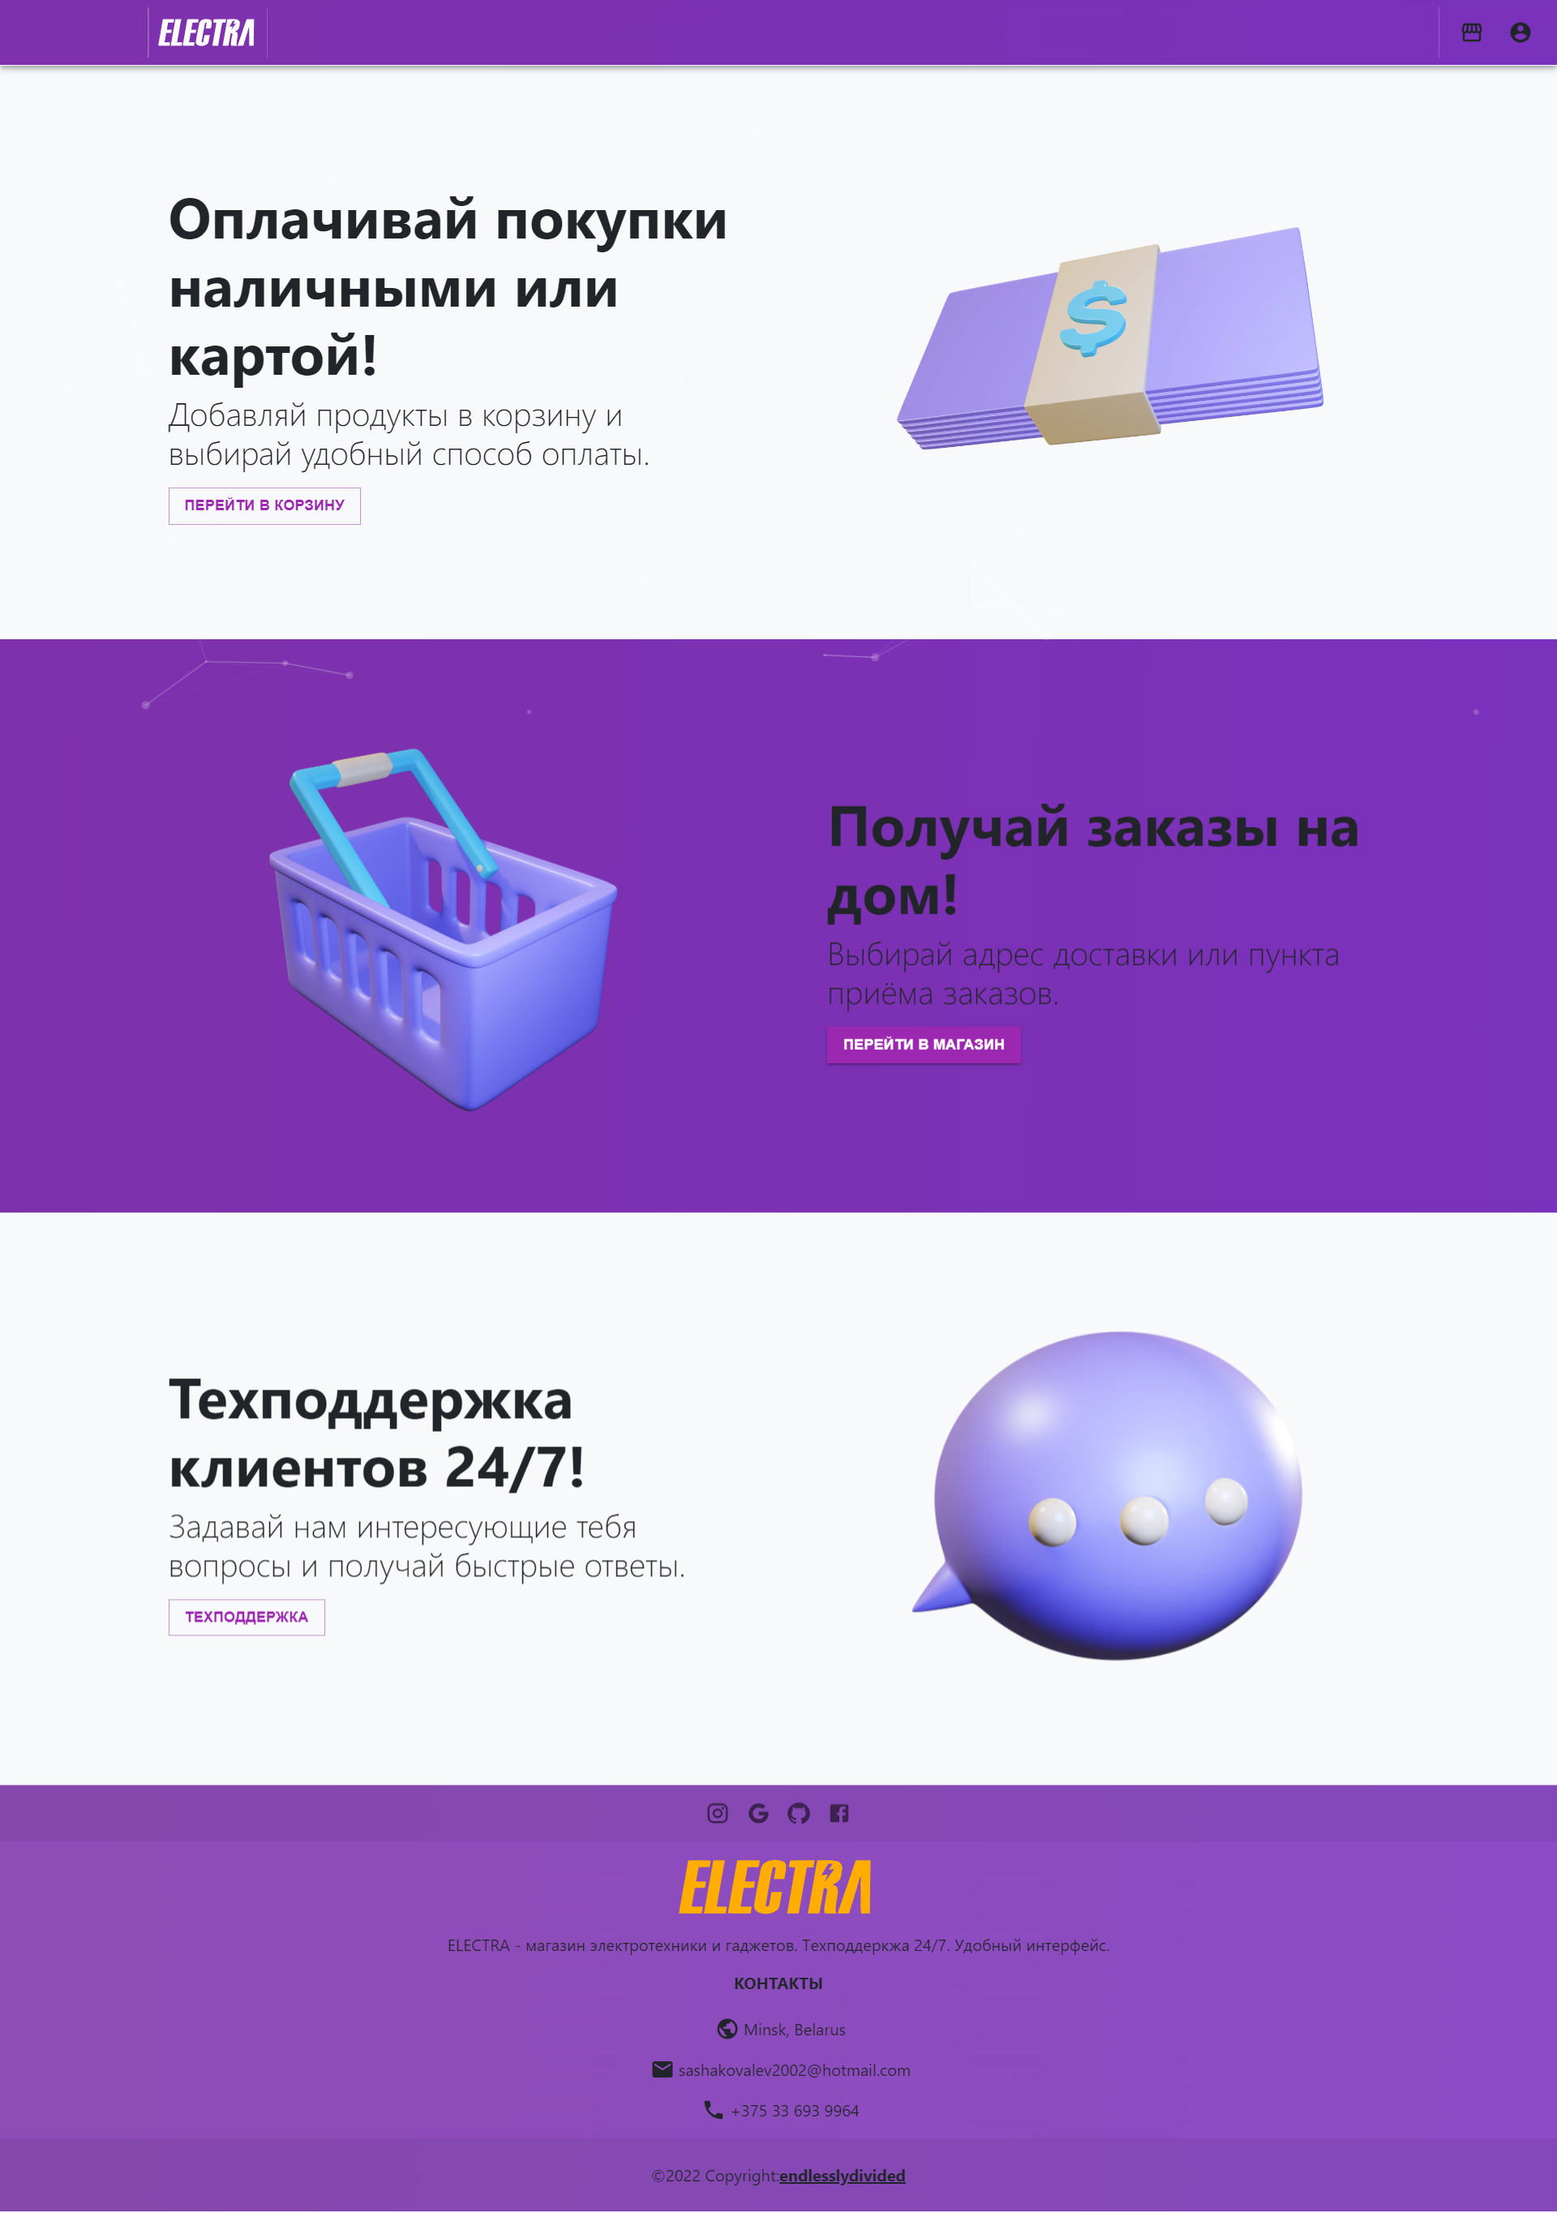

Рисунок 4.1 - Главная страница магазина

Также на странице представлены три кнопки, позволяющие пользователю перейти на основные страницы сайта.

Внизу главной страницы расположен футер, содержащий иконки-кнопки социальных сетей интерне-магазина, контакты и другую информацию, связанную с магазином.

При нажатии на правую кнопку, расположенную на заголовке сайта, пользователь может перейти на страницу авторизации, которая представлена на рисунке 4.2.

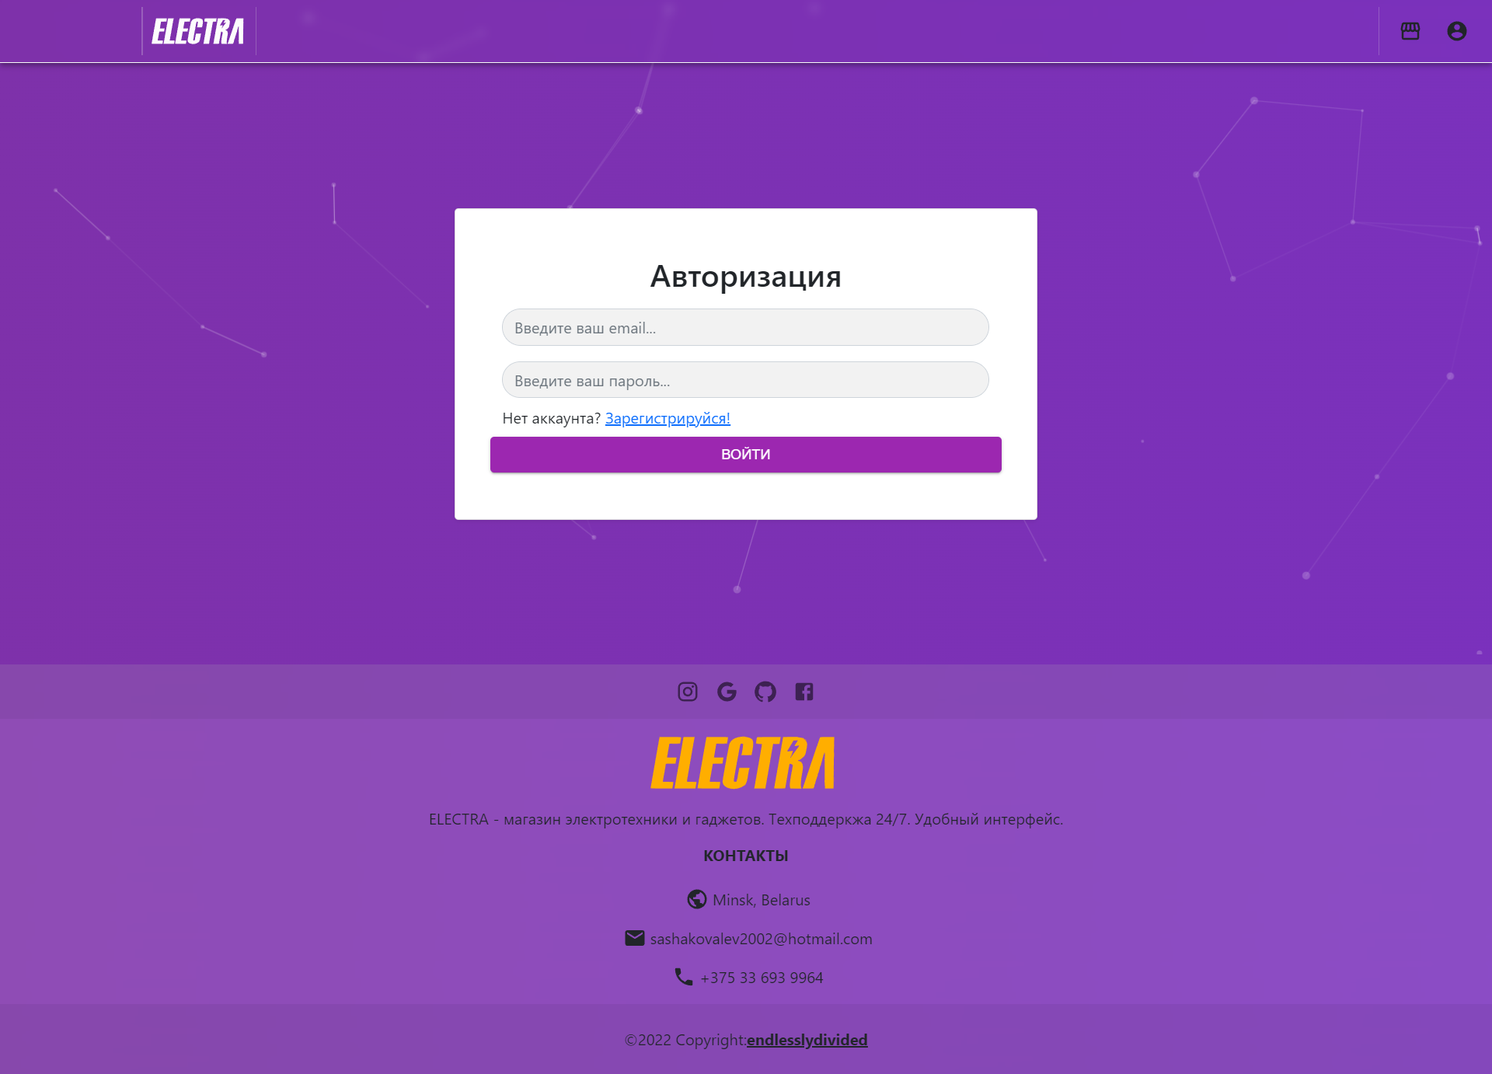

Рисунок 4.2 – Страница авторизации пользователя

При необходимости регистрации, по нажатию на кнопку "Зарегистрируйся!", пользователь будет перенаправлен на страницу регистрации. Страница регистрации схожа со страницей авторизации и представлена на рисунке 4.3.

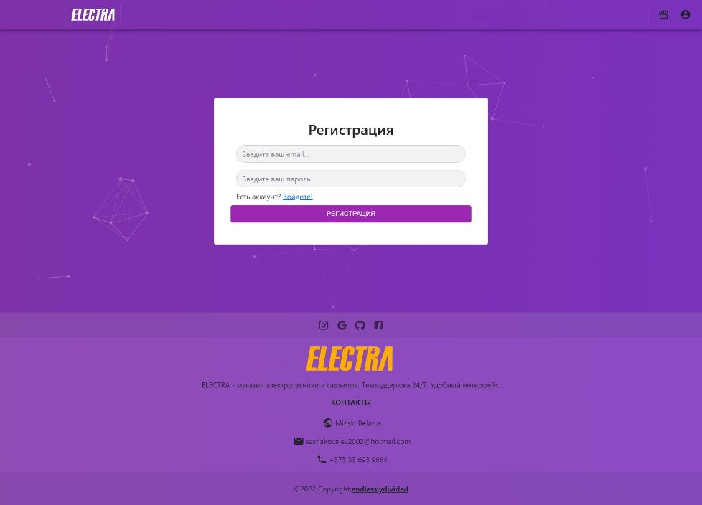

Рисунок 4.3 – Страница регистрации пользователя

Неавторизованный пользователь, в случае попытки перейти на ресурс без права доступа к нему, будет перенаправлен на страницу авторизации.

Страница с ассортиментом товаров представлена на рисунке 4.4. В правой части страницы расположена панель с доступными фильтрами товаров: фильтрация по категории, бренду или рейтингу товара. По необходимости, пользователь может сбросить все фильтры нажатием на соответствующую кнопку.

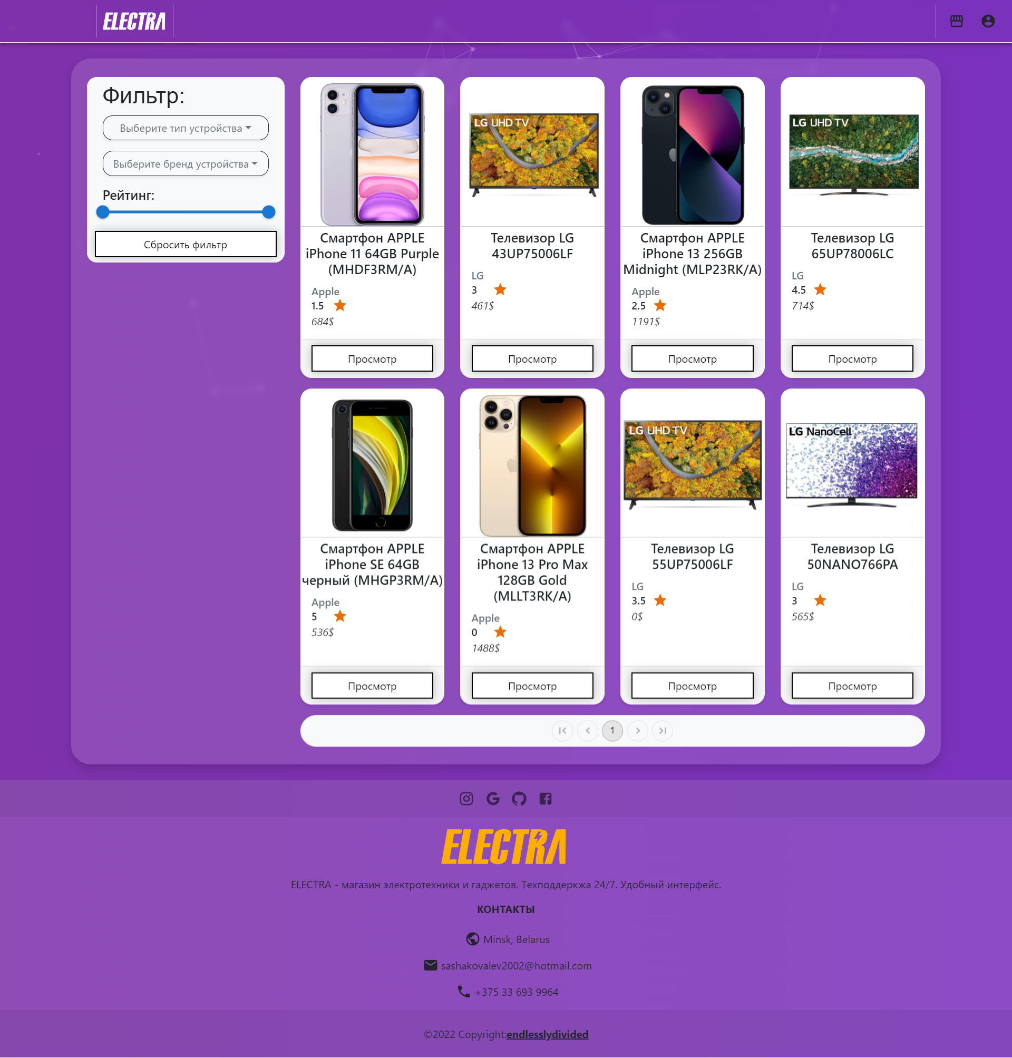

Рисунок 4.4 – Страница с ассортиментом магазина

Панель фильтрации представлена на рисунке 4.5.

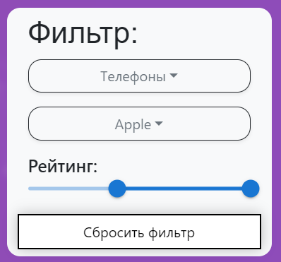

Рисунок 4.5 – Панель фильтрации

Фильтрация товаров позволяет отобрать только те единицы, которые подходят пользователю по ряду характеристик. Результат фильтрации представлен на рисунке 4.6.

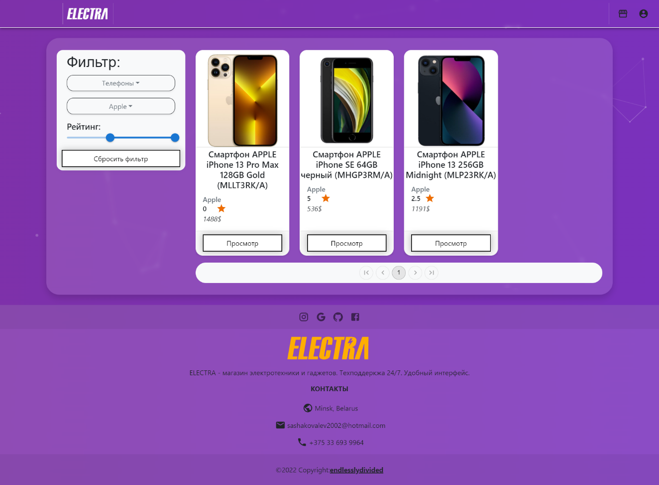

Рисунок 4.6 – Результат фильтрации товаров

На каждой странице, где предполагается вывод списков данных, представлена удобная панель пагинации, которая корректно работает при различных настройках фильтрации и различном количестве отображаемых данных, представленная на рисунке 4.7.



Рисунок 4.7 – Панель пагинации

На странице товаров отображена информация о цене, бренде, характеристиках товара. Пользователь нажатием кнопки "Добавить в корзину" может добавить одну единицу товара в свою корзину в случае, если она авторизован. При нажатии на данную кнопку неавторизованным пользователем произойдёт переадресация на страницу авторизации. Страница товара представлена на рисунке 4.8.

Также на рисунке 4.8 отображено уведомление, получаемое пользователем в случае возникновения ошибки на стороне сервера или возникновении ошибки валидации данных, вводимых обычным пользователем на страницах авторизации и регистрации, или вводимых администратором в модальных окнах с формами добавления или обновления записей таблиц базы данных.

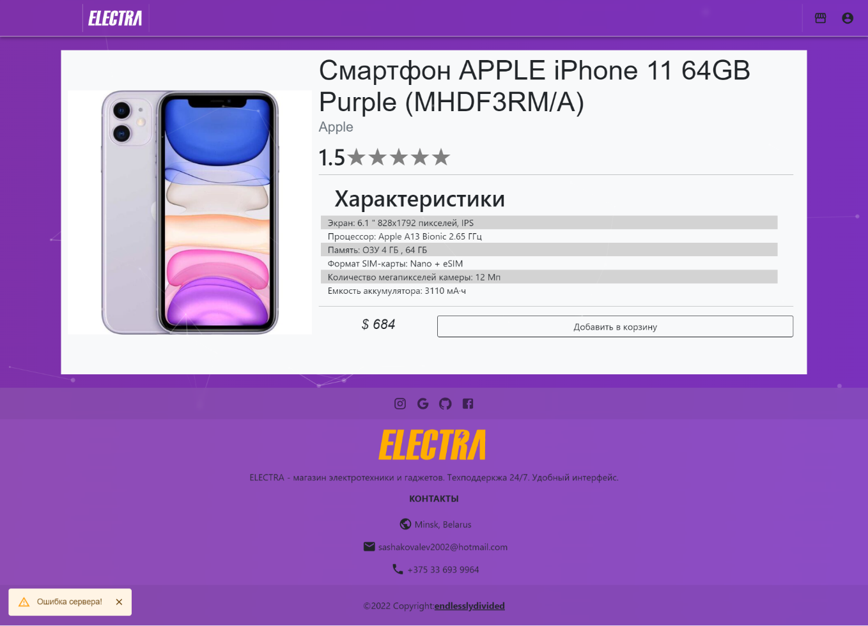

Рисунок 4.8 – Страница товара с уведомлением об ошибке сервера

При успешном добавлении товара в корзину пользователю будет выведено соответствующее сообщение. Пример уведомления представлен на рисунке 4.9.

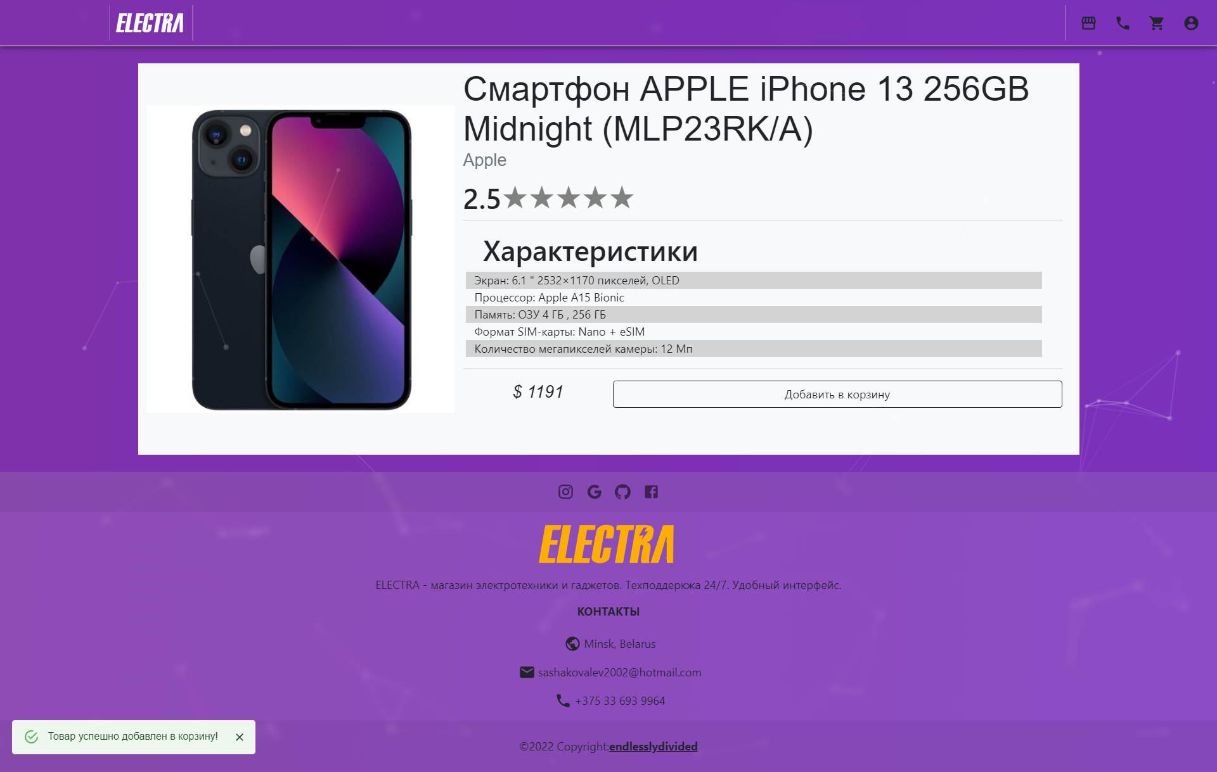

Рисунок 4.9 – Пример уведомления

Страница корзины отображает таблицу с товарами, добавленными пользователем, краткую информацию о сумме заказов, доступных скидках и количеством товаров. Ниже располагается меню для выбора варианта оплаты товаров и кнопка оформления заказа.

Таблица с товарами корзины представлена на рисунке 4.10.

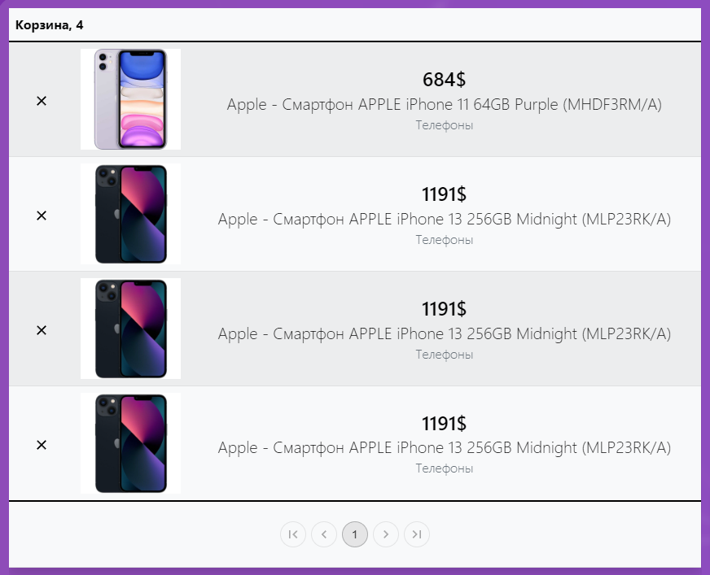

Рисунок 4.10 – Содержимое корзины товаров

Окно итоговых данных по заказу и меню выбора способа оплаты представлены на рисунке 4.11.

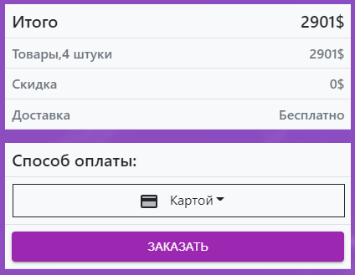

Рисунок 4.11 – Окно итоговых данных заказа

У администратора есть возможность взаимодействовать с таблицами базы данных, получать записи из некоторых значащих таблиц, добавлять товары, типы и бренды, а также взаимодействовать с пользователями посредством чата технической поддержки. Пример таблицы администратора представлен на рисунке 4.12.

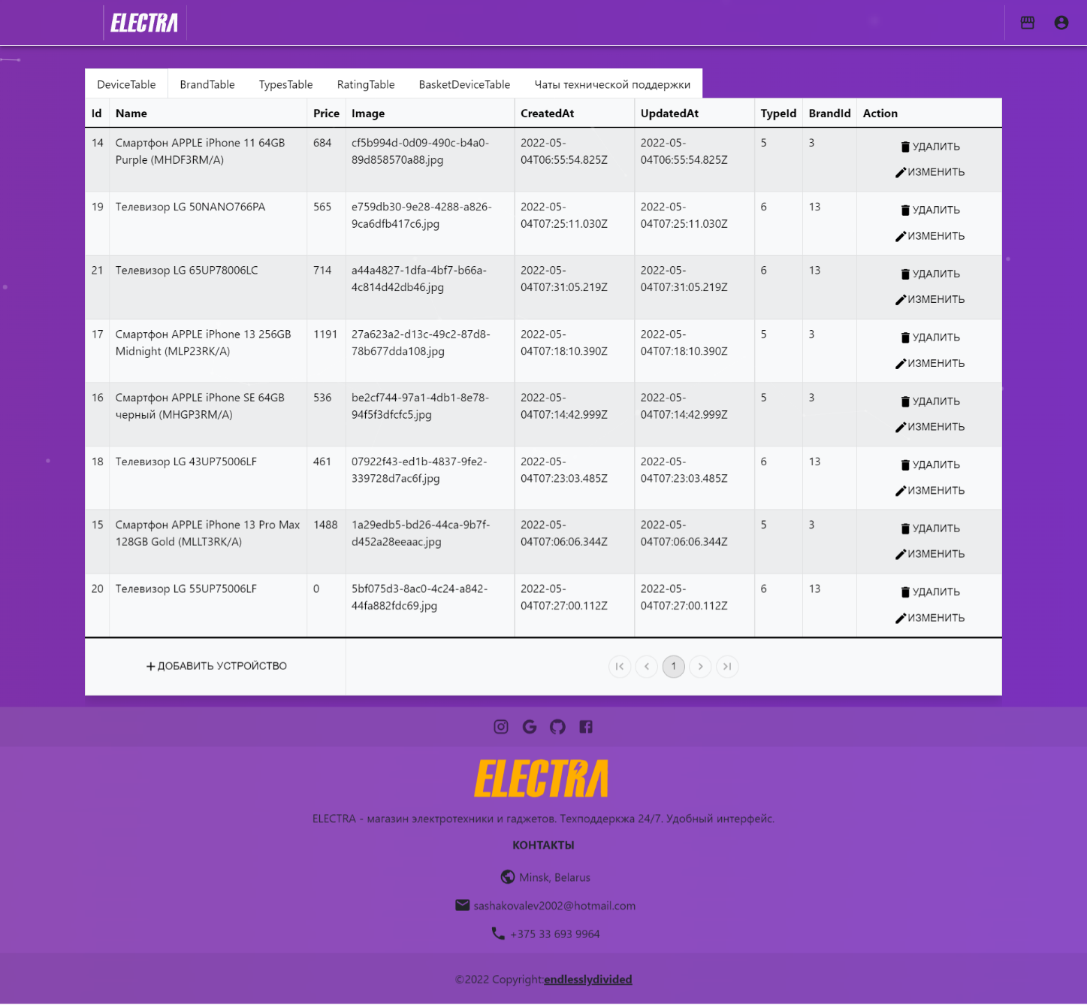

Рисунок 4.12 – Таблица товаров на странице администратор

Пользователь приложения может воспользоваться функционалом чата техподдержки. Перед входом в чат необходимо указать имя, под которым пользователь хочет в него войти. Данное окно также отображается администратору при попытке ответить на запрос пользователя. Окно ввода имени пользователя изображено на рисунке 4.13.

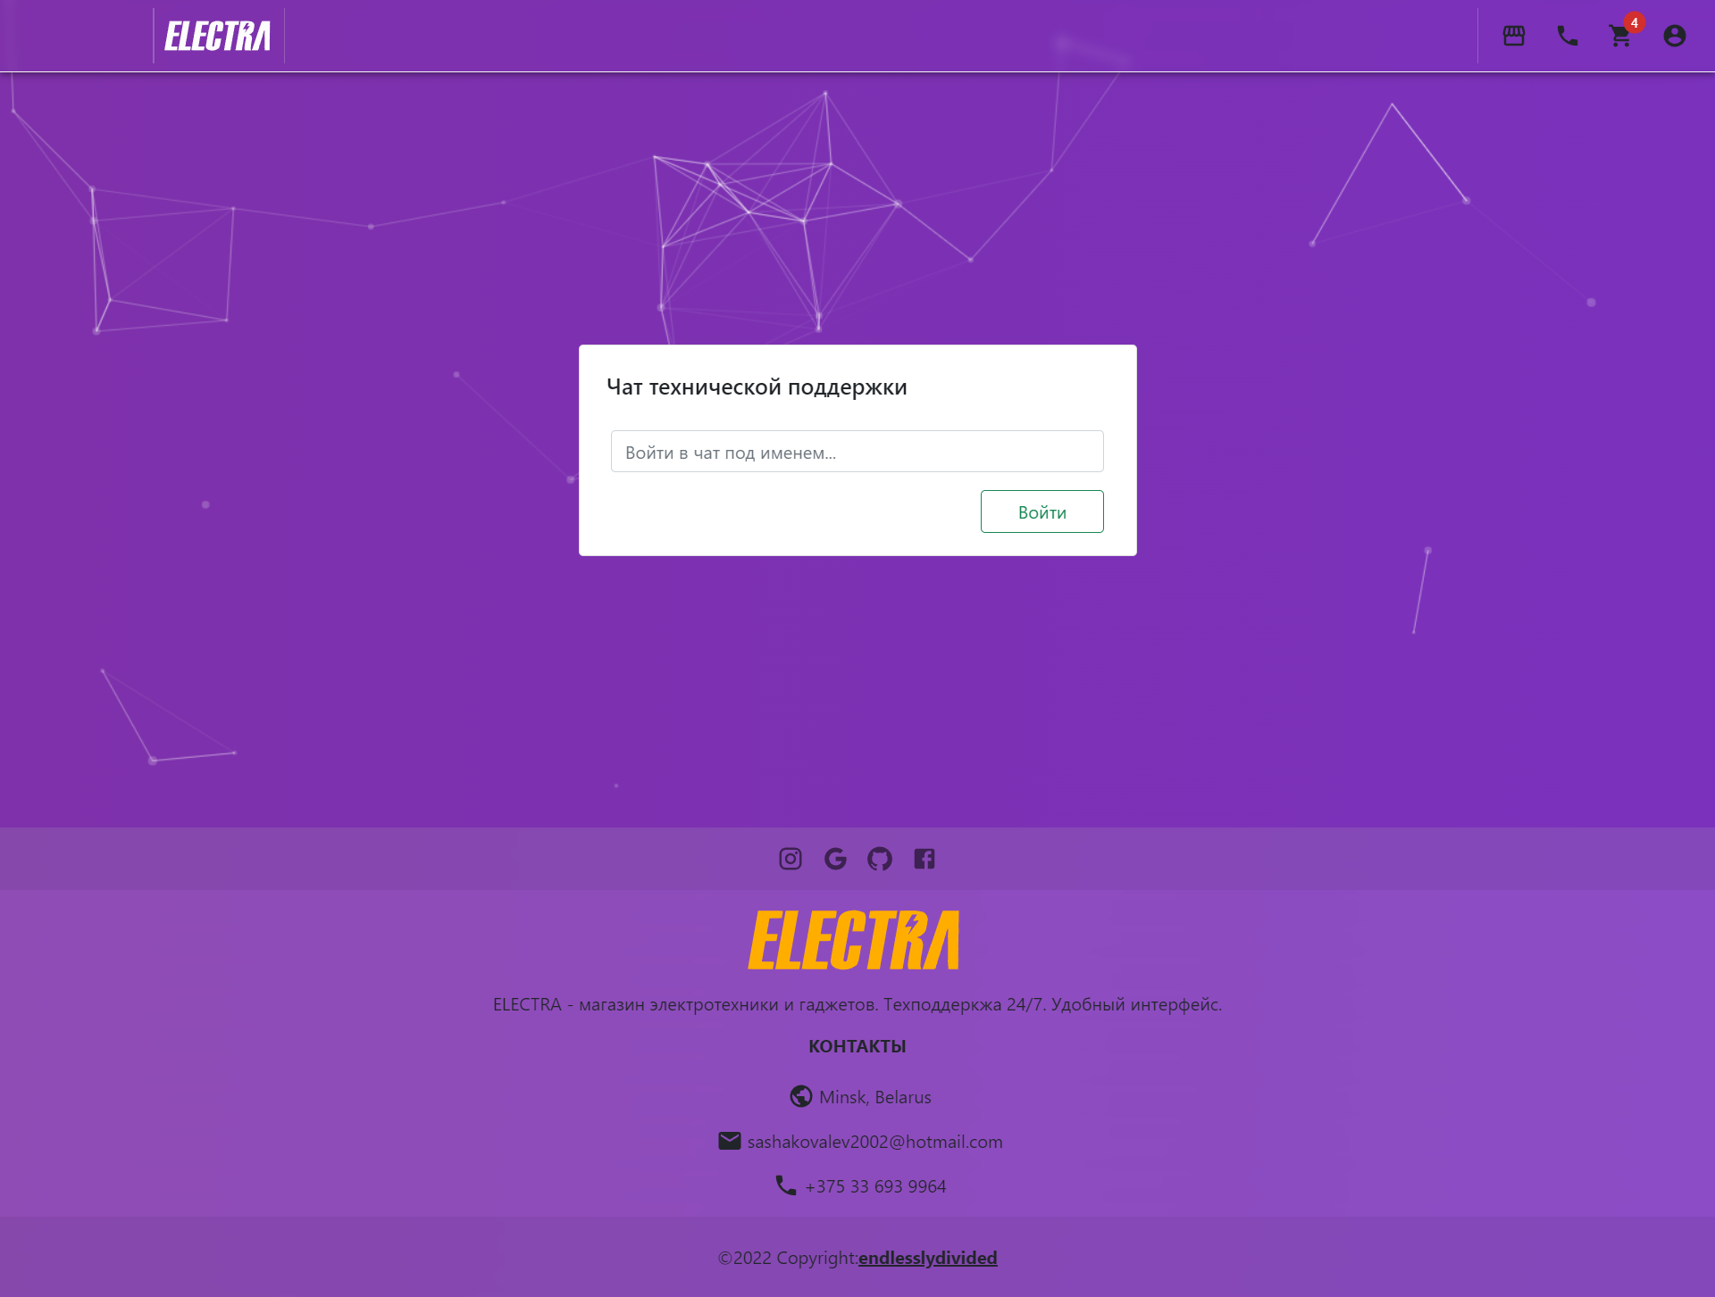

Рисунок 4.13 – Окно ввода имени пользователя

После ввода имени, пользователь переходит непосредственно в чат технической поддержки. До того момента, пока к чату не будет подключен администратор, пользователь не может отправить сообщение. Это связано с тем, каким образом реализован механизм обмена сообщений: они не хранятся на сервере или в базе данных. Все сообщения хранятся на стороне клиента и сервера до того момента, пока сеанс чата не будет завершён, и лишь для того, чтобы быть отображённым в окне чата клиента и администратора. Окно чата клиента до подключения представлено на рисунке 4.14.

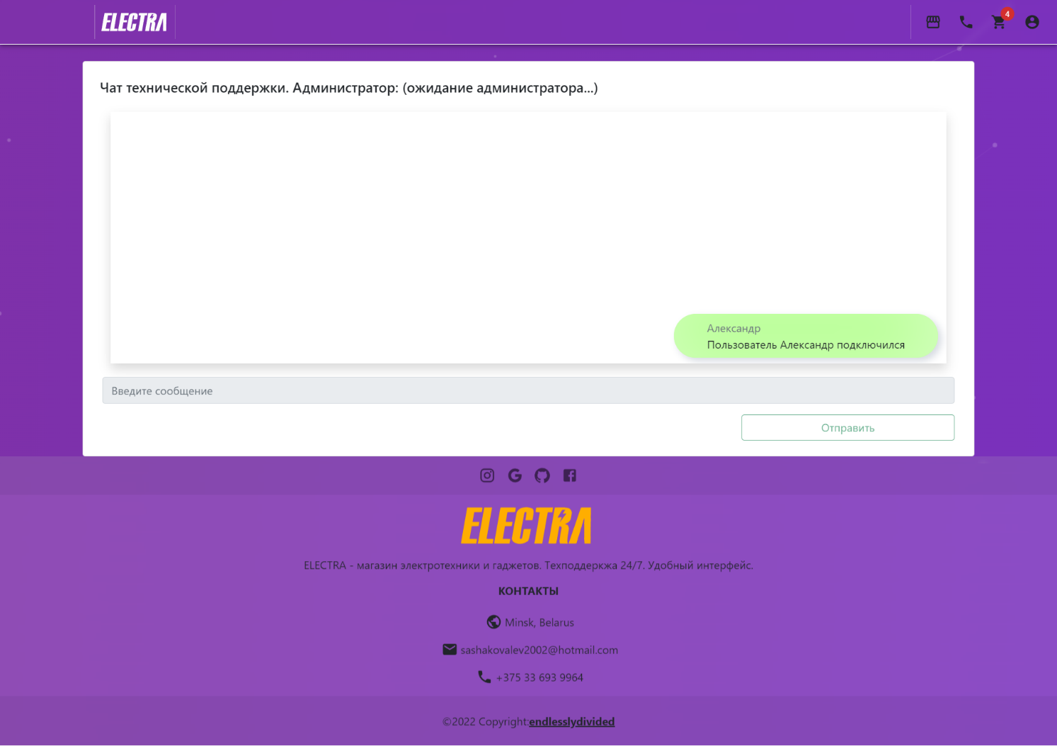

Рисунок 4.14 – Чат техподдержки (до подключения администратора)

После подключения администратора, сообщение об этом будет высвечено пользователю. Чат на стороне клиента после подключения администратора представлен на рисунке 4.15.

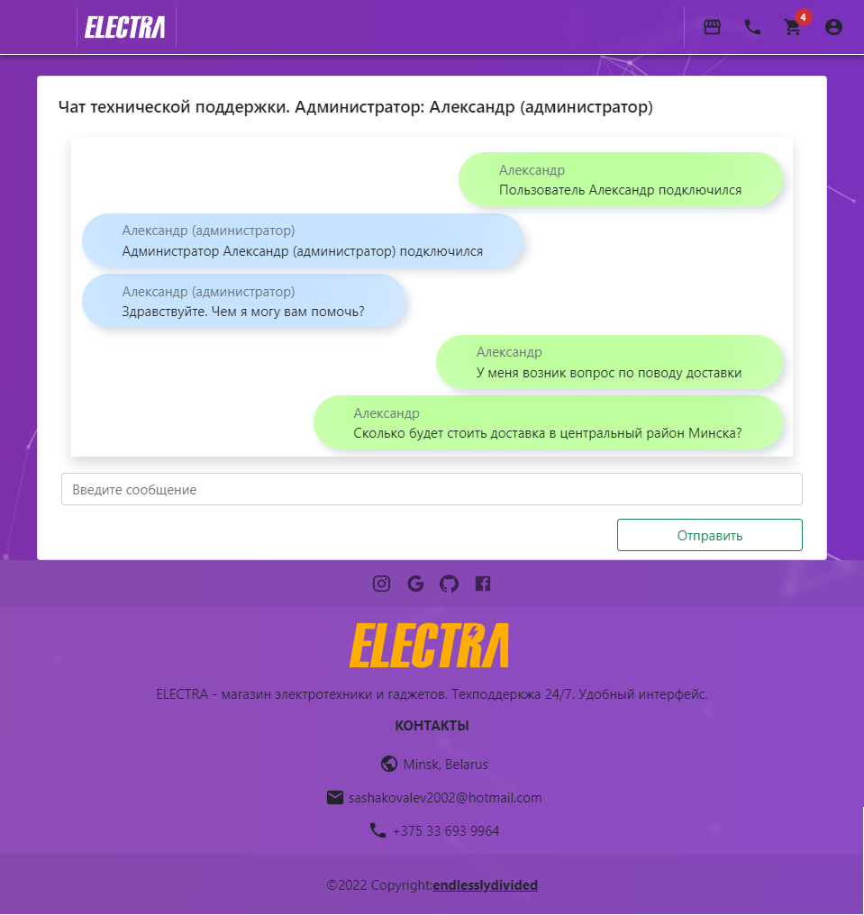

Рисунок 4.15 – Чат техподдержки (после подключения администратора)

В приложении могут быть обработаны все сценарии завершения чата, при которых сеанс чата может считаться завершённым. Пример завершения чата путём отключения пользователя изображён на рисунке 4.16. При этом администратор получает уведомления браузера об этом событии, после подтверждения которого администратор перенаправляется на страницу администрирования.

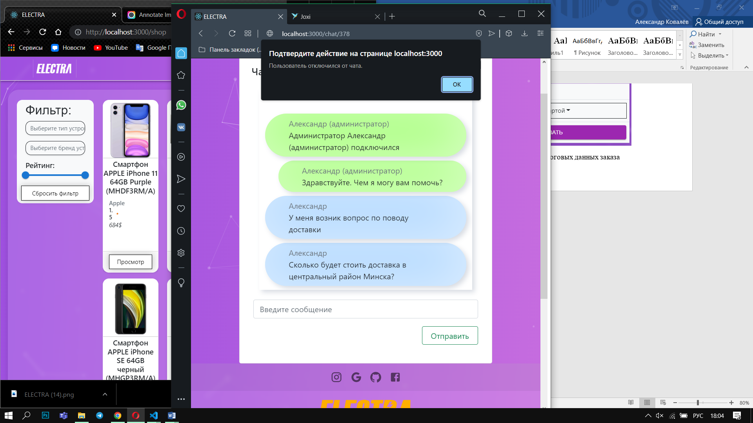

Рисунок 4.16 – Уведомление об отключении пользователя

Строки таблицы, содержащей информацию о текущих сеансах чата, динамически изменяются в соответствии с состоянием чатов. На рисунке 4.17 представлен пример записи запроса, на который ещё не было произведено ответа.



Рисунок 4.17 – Запись в базе данных из таблицы чатов (необработанный запрос)

На рисунке 4.18 изображена запись сеанса чата, который завершился успешно.



Рисунок 4.18 – Запись в базе данных из таблицы чатов (обработанный запрос)

У администратора есть возможность добавлять и изменять товары. Модульное окно добавление товара представлено на рисунке 4.19.

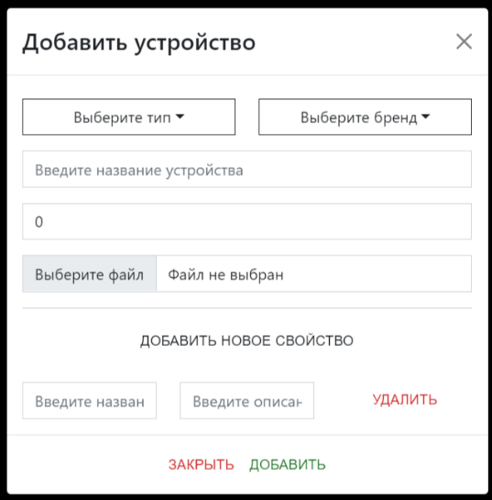

Рисунок 4.19 – Окно добавление нового устройства

Модульное окно обновления товара представлено на рисунке 4.20.

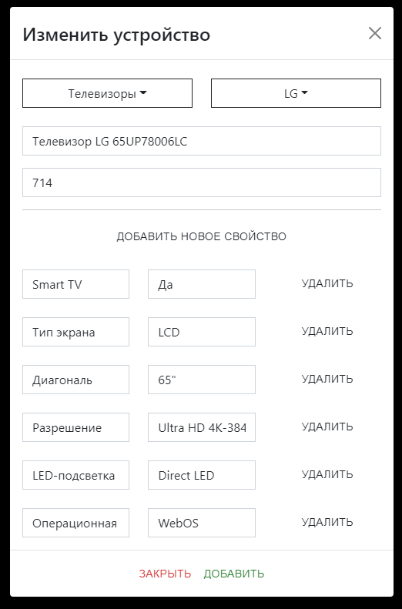

Рисунок 4.20 – Окно изменения устройства

Если пользователь попытается перейти на страницу или ресурс, к которому у него нет доступа, он будет перенаправлен на страницу ошибки, которая изменяет свой вид в зависимости от кода возникнувшей ошибки. Страница с сообщением о недостаточных правах для доступа к ресурсу изображена на рисунке 4.21.

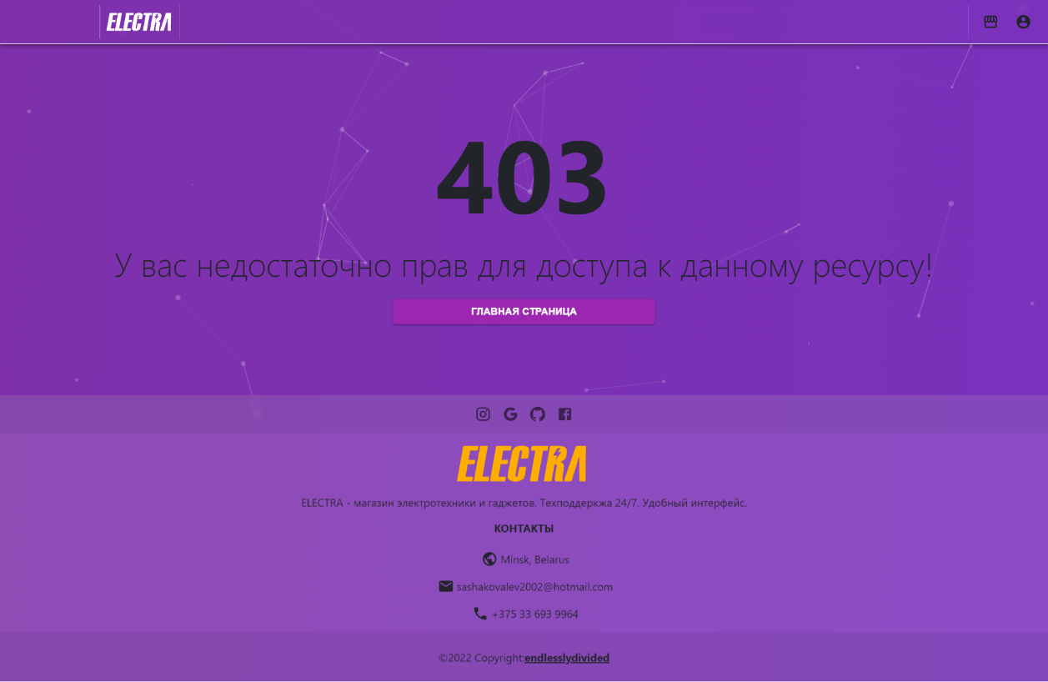

Рисунок 4.21 – Окно ошибки 403

Страница с сообщением о несуществующем ресурсе изображена на рисунке 4.22.

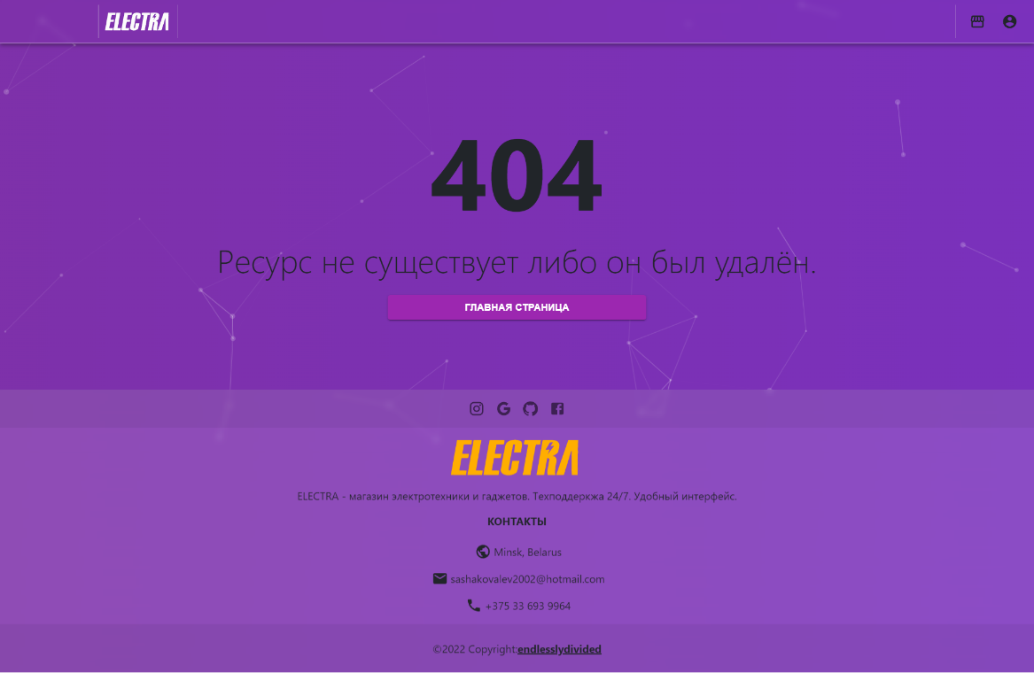

Рисунок 4.22 – Окно ошибки 404

В случае попытки пользователя обратиться к странице ошибок напрямую, ему будет отображена страница, представленная на рисунке 4.23.

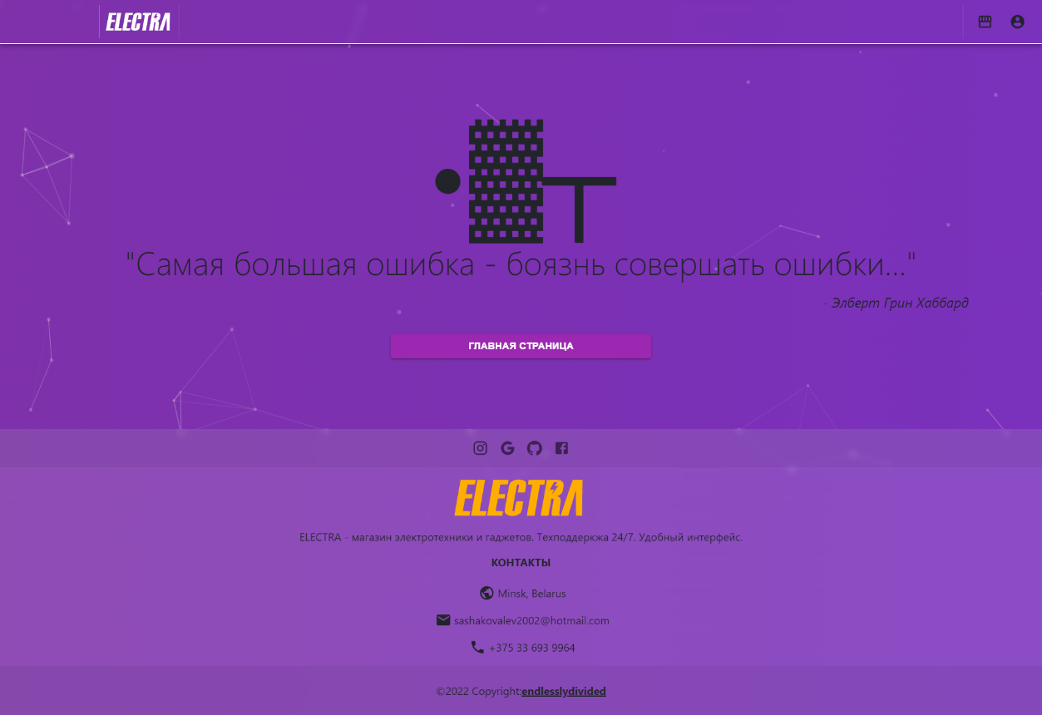

Рисунок 4.23 – Окно несуществующей ошибки

## Заключение

В процессе решения поставленной задачи была достигнута поставленная цель по созданию приложения «Магазин электроники». Основой целью курсового проекта стало проектирование кроссплатформенного приложение, которое помогло облегчить взаимодействие с пользователем. Это было достигнуто за счёт гибкой программной платформы сервера на Node.js и адаптивности сайта, в качестве клиентской части.

При разработке выполнены следующие пункты:

* авторизация и регистрация пользователя;
* создание новых учетных записей пользователя;
* оформление заказа пользователем;
* создание чата с представителем техподдержки;
* предоставление возможности доступа к таблицам БД администратору;
* поддержка беседы через чат с клиентом со стороны администратора.

В курсовом проекте были реализованы следующие задачи:

* создание базы данных;
* создание серверной части приложения;
* создание клиенткой части с пользовательским интерфейсом;
* реализация функций приложения;
* тестирование программного продукта.

Данный проект является показательным примером программного продукта, реализующего интернет-магазин.

В соответствии с полученным результатом работы программы можно сделать вывод, что разработанная программа работает верно, а требования технического задания выполнены в полном объёме.

Список литературы

1. Все, что вы хотели знать о Sequelize [Электронный ресурс] – Режим доступа: https://habr.com/ru/post/566036/.– Дата доступа: 15.04.2022.
2. ReactJS документация [Электронный ресурс] – Режим доступа: https://ru.reactjs.org/tutorial/tutorial.html– Дата доступа: 17.04.2022.
3. Руководство по React [Электронный ресурс] – Режим доступа: https://metanit.com/web/react/– Дата доступа: 20.04.2022.
4. Model Instances [Электронный ресурс] – Режим доступа: https://sequelize.org/master/manual/model-instances.html. – Дата доступа: 29.03.2022.
5. How to Build and Structure a Node.js MVC Application [Электронный ресурс] – Режим доступа: <https://www.sitepoint.com/node-js-mvc-application/>. – Дата доступа: 29.03.2022.
6. React hooks in Axios interceptors [Электронный ресурс] – Режим доступа: https://dev.to/arianhamdi/react-hooks-in-axios-interceptors-3e1h. – Дата доступа: 30.04.2022.
7. How to Set Up a Websocket Server with Node.js and Express [Электронный ресурс] – Режим доступа: https://cheatcode.co/tutorials/how-to-set-up-a-websocket-server-with-node-js-and-express– Дата доступа: 01.05.2022.

# Приложение А

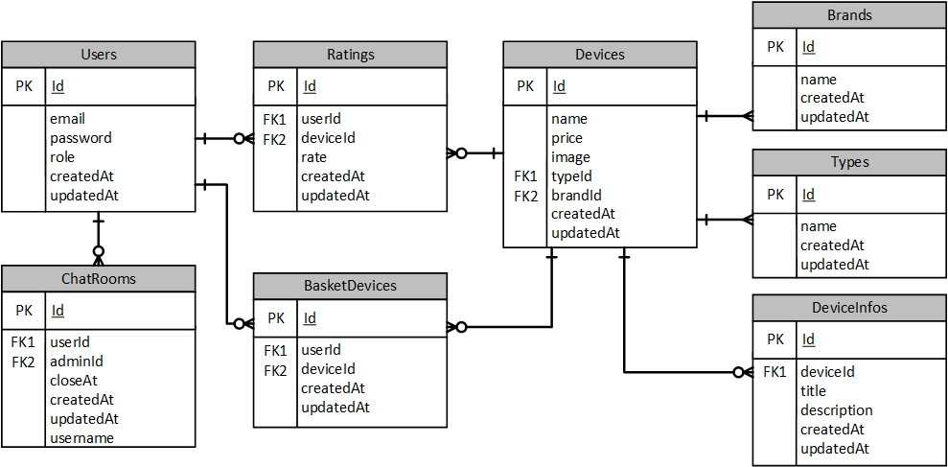

# Приложение Б

const sequelize = require('../db.js');

const {DataTypes} = require('sequelize');

const User = sequelize.define('user',

{

id: {type: DataTypes.INTEGER,primaryKey: true,autoIncrement:true},

email: {type: DataTypes.STRING,unique: true },

password: {type: DataTypes.STRING },

role: {type: DataTypes.STRING,defaultValue: "USER" }

})

const BasketDevice = sequelize.define('basket_Device',

{

id: {type: DataTypes.INTEGER,primaryKey: true,autoIncrement: true },

userId:{type:DataTypes.INTEGER,unique:true,allowNull:false,onDelete: 'CASCADE' },

deviceId: {type: DataTypes.INTEGER,allowNull: false,onDelete: 'CASCADE' },

})

const Device = sequelize.define('device',

{

id:{type: DataTypes.INTEGER,primaryKey: true,autoIncrement: true},

name: {type: DataTypes.STRING,unique: true,allowNull: false },

price: {type: DataTypes.DECIMAL,allowNull: false },

image: {type: DataTypes.STRING,unique: true,allowNull: false }

})

const Type = sequelize.define('type',

{

id: {type: DataTypes.INTEGER,primaryKey: true,autoIncrement: true },

name: {type: DataTypes.STRING,unique: true,allowNull: false }

})

const Brand = sequelize.define('brand',

{

id: {type: DataTypes.INTEGER,primaryKey: true,autoIncrement: true },

name: {type: DataTypes.STRING,unique: true,allowNull: false }

})

const Rating = sequelize.define('rating',

{

id: {type: DataTypes.INTEGER,primaryKey: true,autoIncrement: true },

userId: {type: DataTypes.INTEGER,unique: false,allowNull: false },

deviceId: {type: DataTypes.INTEGER,unique: false,allowNull: false },

rate: {type: DataTypes.FLOAT,unique: false,allowNull: false }

})

const DeviceInfo = sequelize.define('device_Info',

{

id: {type: DataTypes.INTEGER,primaryKey: true,autoIncrement: true },

title: {type: DataTypes.STRING,allowNull: false },

description: {type: DataTypes.STRING,allowNull: false }

})

const ChatRoom = sequelize.define('chatRoom',

{

id: {type: DataTypes.INTEGER,primaryKey: true,autoIncrement: true },

userId: {type: DataTypes.INTEGER,allowNull: true },

adminId: {type: DataTypes.INTEGER,allowNull: true },

username: {type: DataTypes.STRING,allowNull: false },

closedAt: {type: DataTypes.DATE,allowNull: true }

})

User.hasMany(BasketDevice)

BasketDevice.belongsTo(User)

User.hasMany(ChatRoom)

ChatRoom.belongsTo(User)

User.hasMany(Rating)

Rating.belongsTo(User)

Type.hasMany(Device)

Device.belongsTo(Type)

Brand.hasMany(Device)

Device.belongsTo(Brand)

Device.hasMany(Rating)

Rating.belongsTo(Device)

Device.hasMany(BasketDevice)

BasketDevice.belongsTo(Device)

Device.hasMany(DeviceInfo, {as: 'info'});

DeviceInfo.belongsTo(Device)

module.exports ={User,BasketDevice,Device,Type,Brand,Rating,DeviceInfo,ChatRoom}

# Приложение В

const {Type} = require('../models/models');

const ApiError = require('../error/ApiError');

class TypeController

{

async create(request,response,next)

{

const {name} = request.body;

const type = await Type.create({name}).catch((error) =>

{

next(ApiError.internal(error.message));

});

return response.json(type);

}

async getAllList(request,response,next)

{

let {limit,page} = request.query;

page = page || 1;

limit = limit || 9;

let offset = page * limit - limit;

let types;

types = await Type.findAndCountAll({limit,offset}).catch((error) =>

{

next(ApiError.internal(error.message));

});

return response.json(types);

}

async getAll(request,response,next)

{

const types = await Type.findAll().catch((error) =>

{

next(ApiError.internal(error.message));

});

return response.json(types);

}

async delete(request,response,next)

{

const {id} = request.params;

const type = await Type.destroy(

{

where:{id}

}

).catch((error) =>

{

next(ApiError.internal(error.message));

});

return response.json(type);

}

async getOne(request,response,next)

{

const {id} = request.params;

const type = await Type.findOne(

{

where:{id}

}

).catch((error) =>

{

next(ApiError.internal(error.message));

});

return response.json(type);

}

}

module.exports = new TypeController();

# Приложение Г

import {makeAutoObservable} from "mobx";

export default class DeviceStore{

constructor() {

this._updateName = ""

this._updatePrice = 0

this._updateId = 0

this._updateInfo = []

this._types = []

this._brands = []

this._devices = []

this._selectedType = {}

this._selectedBrand = {}

this._selectedRate =[0,100]

this._page = 1

this._totalCount = 0

this._limit = 10

makeAutoObservable(this)

}

setUpdateName(updateName)

{

this._updateName = updateName

}

setUpdateId(updateId)

{

this._updateId = updateId

}

setUpdatePrice(updatePrice)

{

this._updatePrice = updatePrice

}

setUpdateInfo(updateInfo)

{

this._updateInfo = updateInfo

}

setTypes(types) {

this._types = types

}

setBrands(brands) {

this._brands = brands

}

setDevices(devices) {

this._devices = devices

}

setSelectedType(type) {

this.setPage(1)

this._selectedType = type

}

setSelectedBrand(brand) {

this.setPage(1)

this._selectedBrand = brand

}

setPage(page) {

this._page = page

}

setTotalCount(count) {

this._totalCount = count

}

setSelectedRate(selectedRate)

{

this._selectedRate = selectedRate

}

get types() {

return this._types

}

get brands() {

return this._brands

}

get devices() {

return this._devices

}

get selectedType() {

return this._selectedType

}

get selectedBrand() {

return this._selectedBrand

}

get selectedRate() {

return this._selectedRate

}

get totalCount() {

return this._totalCount

}

get page() {

return this._page

}

get updateId() {

return this._updateId

}

get limit() {

return this._limit

}

get updateName()

{

return this._updateName

}

get updatePrice()

{

return this._updatePrice

}

get updateInfo()

{

return this._updateInfo

}

}